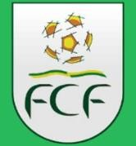
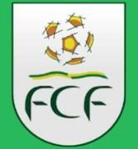
COMUNICADO:

FEDERAÇÃO CEARENSE DE FUTEBOL
Coordenação operacional

Senhores,
Informamos que, neste fim de semana, teremos início mais uma competição organizada pela Federação Cearense de Futebol (FCF): Cearense Série-C Unlock Energy 2026.
Contamos com o comprometimento e a colaboração de todos para o bom andamento da competição.
Para facilitar os procedimentos operacionais das partidas, disponibilizamos abaixo o link de acesso aos documentos para os jogos.
Desde já, agradecemos a colaboração de todos e bom campeonato.
ATENÇÃO!
Pedimos que os senhores anexem ao RDJ quatro (4) fotos do jogo, ou seja, duas com as equipes por ocasião do protocolo de início de partida e duas das placas patrocinadoras da competição.

Elmo Costa
Federação Cearense de Futebol
Coordenação Operacional
@ Julho de 2026

https://checkoperacional.com.br/cearense-serie-c/

